**THIẾU MÁU TRÊN BỆNH NHÂN U LYMPHO**

***Thiếu máu là tình trạng giảm nồng độ huyết sắc tố hoặc giảm số lượng hồng cầu trong máu. Thiếu máu trên bệnh nhân u lympho có thể do ảnh hưởng của u lympho, hoặc là tác dụng phụ của điều trị.***

**1) Định nghĩa thiếu máu**

      Hemoglobin là một loại protein trong các tế bào hồng cầu giúp vận chuyển oxy đi khắp cơ thể và chứa rất nhiều sắt. Các tế bào hồng cầu được tạo ra trong tủy xương, đời sống hồng cầu kéo dài khoảng 3 tháng. Các tế bào hồng cầu già sẽ bị phá vỡ ở lách, gan và tủy xương. Tủy xương sử dụng các thành phần bị phá vỡ của các tế bào hồng cầu này để tạo ra các hồng cầu mới. Cơ thể thường giữ cân bằng quá trình sản xuất và loại bỏ hồng cầu.

      Nồng độ huyết sắc tố và số lượng hồng cầu trong máu có thể được đo bằng một xét nghiệm máu đơn giản gọi là tổng phân tích tế bào máu. Các bác sĩ thường sử dụng Hb để đánh giá tình trạng thiếu máu.

Hb bình thường đối với người lớn là khoảng 120 đến 180 g/L. Hb thay đổi tùy theo tuổi, giới tính và chủng tộc. Hb ở nam thường cao hơn ở nữ. Nhìn chung, Hb ở người bình thường trên 130 g/L đối với nam và trên 120 g/L đối với nữ.

**2) Nguyên nhân thiếu máu trên bệnh nhân u lympho**

      Thiếu máu có thể do nhiều nguyên nhân. Ở những bệnh nhân u lympho, các nguyên nhân phổ biến bao gồm:

- Tế bào u lympho xâm nhập tủy xương: Khi tế bào u lympho xâm nhập tủy xương, chúng sẽ chiếm không gian thường được sử dụng để tạo ra các tế bào máu bình thường làm giảm số lượng tế bào hồng cầu mà tủy xương tạo ra, dẫn đến thiếu máu. Thiếu máu thường cải thiện khi việc điều trị u lympho bắt đầu có hiệu quả.

- Tác dụng phụ của quá trình điều trị: Mục đích của điều trị là tiêu diệt các tế bào u, nhưng tác dụng phụ của nhiều loại hóa trị, xạ trị và một số loại thuốc gây ảnh hưởng các tế bào bình thường, điều này có thể bao gồm các tế bào hồng cầu, dẫn đến thiếu máu.

- Tế bào u lympho tạo ra kháng thể tấn công các tế bào hồng cầu: Đôi khi, các tế bào u lympho tạo ra các kháng thể tấn công các tế bào của chính cơ thể. Chúng được gọi là tự kháng thể. Nếu các tự kháng thể này bám vào các tế bào hồng cầu, các tế bào hồng cầu lúc này sẽ bị loại bỏ bởi lách. Khi tủy xương không thể tạo ra các tế bào hồng cầu mới đủ nhanh để thay thế những tế bào đã bị loại bỏ, sẽ gây nên tình trạng thiếu máu. Loại thiếu máu này được gọi là 'thiếu máu tán huyết tự miễn' (AIHA).

- Các nguyên nhân khác:

· Sự thiếu hụt các vitamin và khoáng chất mà cơ thể sử dụng để tạo ra các tế bào hồng cầu (đặc biệt là sắt, axit folic hoặc vitamin B12). Điều này có thể xảy ra nếu chế độ ăn của bệnh nhân không đầy đủ.

· Viêm do phản ứng của cơ thể với bệnh ung thư. Điều này có thể ảnh hưởng đến mức độ sắt trong máu và phá vỡ sự cân bằng của cơ thể giữa việc tạo ra và phá hủy các tế bào hồng cầu.

· Chảy máu, có thể xảy ra nếu u lympho đường tiêu hóa hoặc do lượng tiểu cầu thấp (giảm tiểu cầu).

**3) Triệu chứng lâm sàng**

      Hb giảm quá nhiều, các tế bào hồng cầu không thể mang đủ oxy đi khắp cơ thể, các cơ quan sẽ không thể hoạt động bình thường nếu không có oxy.

- Mệt mỏi

- Thiếu năng lượng

- Khó thở

- Đánh trống ngực

- Chóng mặt

- Đau đầu…

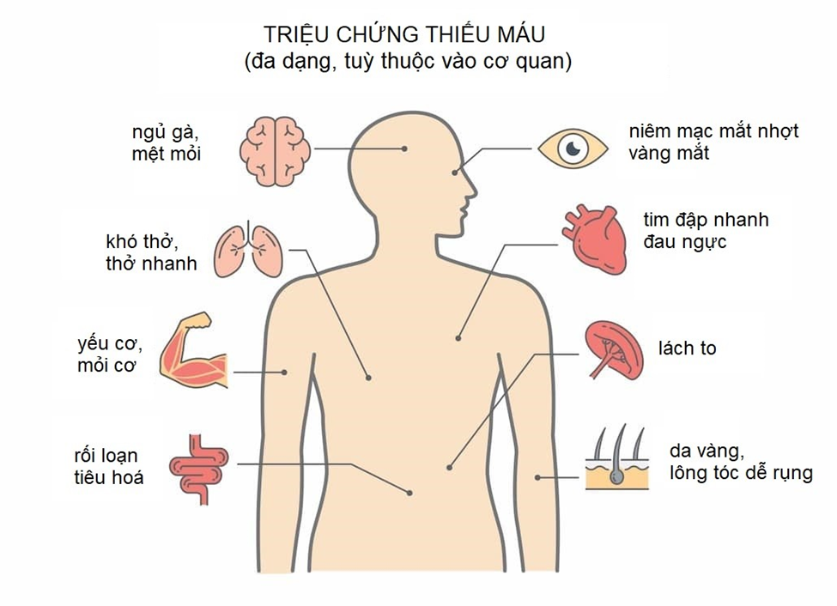

Hình 1. Các triệu chứng thường gặp của thiếu máu

**4) Điều trị thiếu máu**

      - Truyền hồng cầu lắng: nếu tình trạng thiếu máu gây ra các triệu chứng nghiêm trọng hoặc nồng độ huyết sắc tố rất thấp (thấp hơn 70 g/L), bệnh nhân có thể cần được truyền máu. Bác sĩ sẽ giải thích hiệu quả và bất kỳ rủi ro nào có liên quan đến việc truyền máu. Truyền máu thường giúp bệnh nhân cảm thấy khỏe hơn rất nhanh nhưng không điều trị được nguyên nhân. Nếu tủy xương vẫn không sản xuất đủ tế bào hồng cầu, các triệu chứng có thể quay trở lại và người bệnh có thể cần được truyền máu lần nữa.

      - Bổ sung sắt: nếu thiếu máu là do mức độ sắt thấp. Bệnh nhân có thể cần uống viên sắt hoặc truyền sắt qua đường tĩnh mạch (sắt tĩnh mạch).

      - Erythropoietin (EPO): nếu thiếu máu do tác dụng phụ của hóa trị. EPO được khuyên dùng cho những người mắc bệnh ung thư đang được điều trị bằng hóa trị liệu và những người có nồng độ huyết sắc tố thấp hơn 100 g/L. EPO làm tăng mức độ huyết sắc tố và có thể làm giảm số lần truyền máu.

      - Thiếu máu tán huyết tự miễn: Nếu thiếu máu là do các tự kháng thể phá hủy các tế bào hồng cầu, truyền máu thường không giúp ích. Thay vào đó, việc điều trị nhằm mục đích giảm số lượng tự kháng thể được tạo ra. Trong một số trường hợp, điều trị u lympho cũng có hiệu quả trong điều trị bệnh thiếu máu tán huyết tự miễn. Phương pháp điều trị khác bao gồm:

· Steroid: làm giảm hoạt động của hệ thống miễn dịch

· Rituximab: nhắm vào các tế bào tạo kháng thể (lympho B)

· Cắt bỏ lách

· Thuốc ức chế miễn dịch.

Nguồn: <https://lymphoma-action.org.uk/about-lymphoma-side-effects-treatment/anaemia-low-red-blood-cells>